Gestänge TS 4000 / 2000 nach RAL

GEZE

Eigenschaften

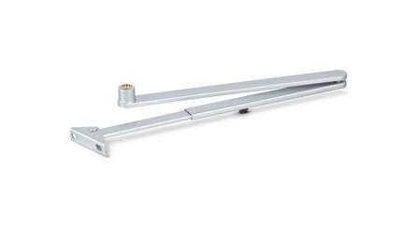

GTIN:

4042938024259

HAN:

102425

Farbton

nach RAL-Farbkarte

Ausführung Arm

Gestänge

Ausführung Tür

Einflügelige Drehflügeltüren

Feststellung Türschließer

ohne Feststellung

Farbe (Herstellerbezeichnung)

nach RAL